**МИНИСТЕРСТВО НАУКИ И ВЫСШЕГО ОБРАЗОВАНИЯ РОССИЙСКОЙ ФЕДЕРАЦИИ**

**федеральное государственное бюджетное образовательное учреждение**

**высшего образования**

**«УЛЬЯНОВСКИЙ ГОСУДАРСТВЕННЫЙ ТЕХНИЧЕСКИЙ УНИВЕРСИТЕТ»**

**ФАКУЛЬТЕТ СРЕДНЕГО ПРОФЕССИОНАЛЬНОГО ОБРАЗОВАНИЯ –**

**КОЛЛЕДЖ ЭКОНОМИКИ И ИНФОРМАТИКИ ИМ А.Н. АФАНАСЬЕВА**

Специальность 09.02.03 Программирование в компьютерных системах

К защите допустить «___»__________ 2023 г.

Декан С.Ю. Прохорова

(подпись) (инициалы, фамилия)

**ВЫПУСКНАЯ КВАЛИФИКАЦИОННАЯ РАБОТА**

**(дипломный проект)**

**Тема** Разработка веб-сайта предоставления услуг по изготовлению кухонь

**Студент:** / В.А.Барабанов /

подпись инициалы, фамилия

**Руководитель:** / М.Я.Мактас /

подпись инициалы, фамилия

**Нормоконтролёр:** / Ю.В. Рассадина /

подпись инициалы, фамилия

Ульяновск, 2023

**МИНИСТЕРСТВО НАУКИ И ВЫСШЕГО ОБРАЗОВАНИЯ РОССИЙСКОЙ ФЕДЕРАЦИИ**

**федеральное государственное бюджетное образовательное учреждение**

**высшего образования**

**«УЛЬЯНОВСКИЙ ГОСУДАРСТВЕННЫЙ ТЕХНИЧЕСКИЙ УНИВЕРСИТЕТ»**

**ФАКУЛЬТЕТ СРЕДНЕГО ПРОФЕССИОНАЛЬНОГО ОБРАЗОВАНИЯ –**

**КОЛЛЕДЖ ЭКОНОМИКИ И ИНФОРМАТИКИ ИМ А.Н. АФАНАСЬЕВА**

Специальность 09.02.03 Программирование в компьютерных системах

|  |  |
| --- | --- |
| Рассмотрено и одобрено на заседании  предметной (цикловой) комиссии  _________________________________________  Протокол № __ от « ___ » _________ 2023 год  Председатель П(Ц)К __________ Е.В. Графова__  (подпись) (инициалы, фамилия) | УТВЕРЖДАЮ:  Декан ___________ С.Ю. Прохорова__  (подпись) (инициалы, фамилия)  «___» _______________ 2023 г. |

**ЗАДАНИЕ**

**на дипломный проект студента**

группы: _КЭИ Пдо-46____________________________________________________________

_____________________________Барабанов Владислав Андреевич______________________

(Фамилия, имя, отчество)

1. Тема ВКР Разработка Web сайта по предоставлению услуг по изготовлению кухонь

утверждена приказом по университету

2. Срок сдачи студентом дипломного проекта/дипломной работы 10.06 2023 г.

3. Исходные данные к дипломному проекту/дипломной работе «Материалы по номенклатуре разрабатываемых образцов изделий по заказам физических лиц»

4. Содержание дипломного проекта/дипломной работы: Методы проектирования сайтов, каталог услуг и материалы по разработанному сайту

5. Перечень графических материалов (Приложения)

6. План-график выполнения дипломного проекта:

|  |  |  |  |
| --- | --- | --- | --- |
| Наименование этапов ВКР | Консультант | Дата, подпись | |
| Задание выдал | Задание принял |
| 1. Обоснование темы и оформление задания на выпускную квалификационную работу (далее – ВКР), составление предварительного плана работы. | Мактас М.Я. | 13.03.23 |  |
| 2. Подбор материалов для ВКР, изучение источников. | Мактас М.Я.. | 13.03.23  21.04.23 |  |
| 3. Составление плана ВКР, анализ предметной области, разработка проекта содержательной части ВКР. Написание введения. | Мактас М.Я. | 22.04.23  29.04.23 |  |
| 4. Реализация программных модулей | Мактас М.Я. | 24.04.23  21.05.23 |  |
| 5. Экономический раздел | Рябоволова Т.А. | 22.05.23  28.05.23 |  |
| 6. Организационно-заключительная оценка степени практической значимости ВКР | Мактас М.Я. | 22.05.23  28.05.23 |  |
| 7. Оформление списка используемых источников | Мактас М.Я. | 22.05.23  28.05.23 |  |
| 8. Оформление работы, нормоконтроль, согласование с консультантами по отдельным частям, получение отзыва руководителя. | Мактас М.Я.  Рассадина Ю.В. | 22.05.23  05.06.23 |  |
| 9. Исправление замечаний по результатам предзащиты | Мактас М.Я. | 05.06.23  19.06.23 |  |

Дата выдачи задания

Руководитель ВКР / М.Я.Мактас /

(подпись) (инициалы, фамилия, должность)

Задание принял к исполнению / В.А.Барабанов /

(подпись) (инициалы, фамилия)

Оглавление

ВВЕДЕНИЕ 5

1. Обзор темы выпускной квалификационной работы (7 – 10 стр.) 6

2 Основы веб-разработки 9

2.1 Веб-стек технологий (HTML, CSS, JavaScript) 9

2.2 CMS для разработки веб-сайтов 10

2.3 Обзор аналогов сайтов 13

3. Проектирование пользовательского интерфейса 16

3.1 Принципы проектирования интерфейса 16

3.2 Распределение информации на веб-странице 17

3.3 Функциональные требования веб-сайта предоставления услуг по изготовлению кухонь 18

Регистрация и авторизация пользователей 18

3.4 Каталог продукции и услуг 19

3.5 Заказ и оплата товаров и услуг 20

4. Маркетинговые аспекты разработки веб-сайта 22

4.1. Исследование потребностей и предпочтений целевой аудитории 22

4.2 Продвижение веб-сайта и стратегии привлечения клиентов 23

4.3 Практическая разработка веб-сайта 24

5. Архитектура и структура веб-сайта 26

5.1 Создание дизайна и макетов страниц 27

5.2 Реализация функциональности 28

5.3 Разработка каталога продукции и услуг 29

5.4 Организация системы заказов и оплаты 29

5.5 Тестирование и отладка веб-сайта 29

5.6 Планирование и проведение тестирования функциональности 29

5.7 Отладка и исправление выявленных ошибок 29

5.8 Тестирование на различных браузерах и устройствах 29

ЗАКЛЮЧЕНИЕ 30

В результате работы над ВКР мною получены следующие результаты. 30

СПИСОК ИСПОЛЬЗОВАННЫХ ИСТОЧНИКОВ 31

# ВВЕДЕНИЕ

В настоящее время широко используются современные информационные технологии. Актуальность темы "Разработка веб-сайта предоставления услуг по изготовлению кухонь" обусловлена несколькими факторами.

Во-первых, с развитием интернета и онлайн-технологий все больше людей обращаются к веб-сайтам для поиска и приобретения товаров и услуг. Рынок мебели, включая изготовление кухонь, не исключение. Предоставление услуг по изготовлению кухонь через веб-сайт позволяет компаниям привлекать новых клиентов, расширять географию своего покрытия и повышать эффективность своего бизнеса.

Во-вторых, веб-сайт предоставления услуг по изготовлению кухонь облегчает процесс выбора и заказа для потенциальных клиентов. Он предоставляет информацию о доступных опциях, стилях и ценах, а также позволяет осуществить заказ и оплату онлайн. Это удобно для клиентов, которые могут сэкономить время и получить все необходимые сведения о кухонных услугах без необходимости посещать физический магазин или офис компании.

В-третьих, разработка веб-сайта предоставляет возможность демонстрировать свои преимущества и уникальные предложения, такие как профессиональный дизайн, индивидуальный подход к каждому клиенту, использование качественных материалов.

Важно отметить, что разработка веб-сайта требует учета специфических потребностей и требований целевой аудитории. Например, веб-сайт должен быть интуитивно понятным, эстетически привлекательным и информативным, чтобы клиенты могли легко ознакомиться с предлагаемыми услугами, выбрать подходящие параметры кухни и связаться с компанией для получения более подробной информации.

1. Обзор темы выпускной квалификационной работы (7 – 10 стр.)

Известные сайты по данному направлению используются крупным организациями и фирмами. Это Кухни…. [1]

Фото, основные пункты

https://www.stolline.ru/catalog/kuhni/kukhonnye_garnitury/

1.2 Цели ВКР

Цели и задачи исследования в рамках работы по разработке веб-сайта предоставления услуг по изготовлению кухонь могут быть следующими:

Цели:

Разработать функциональный и эстетически привлекательный веб-сайт, который предоставляет информацию о компании и ее услугах по изготовлению кухонь.

Обеспечить удобство использования и навигацию на веб-сайте для потенциальных клиентов, чтобы они могли легко найти информацию о предлагаемых услугах и продукции.

Создать систему заказа и оплаты товаров и услуг, которая упрощает процесс покупки и повышает удобство для клиентов.

Привлечь целевую аудиторию и увеличить количество заказов через эффективные маркетинговые и рекламные стратегии.

Обеспечить высокую удовлетворенность клиентов через качественное обслуживание, оперативную обратную связь и решение возникающих вопросов и проблем.

1.3. Выбор и обоснование метода разработки сайта

Известные сайты рассчитаны на… их в чистом виде использовать не удается, т.к. ….

Поэтому мною выбран следующий подход к разработке сайта.

## 2 Основы веб-разработки

### 2.1 Веб-стек технологий (HTML, CSS, JavaScript)

Веб-стек технологий для разработки веб-сайта предоставления услуг по изготовлению кухонь включает следующие основные компоненты:

HTML (HyperTextMarkup Language): HTML является основным языком разметки, используемым для создания структуры и содержимого веб-страницы. Он определяет элементы, теги и атрибуты, которые обеспечивают организацию и представление информации на веб-сайте. Достоинство метода … , но недостаток ….

CSS (Cascading Style Sheets): CSS используется для задания стилей и внешнего вида веб-страницы. Он позволяет определить цвета, шрифты, размеры элементов, расположение и другие аспекты дизайна, чтобы придать веб-сайту эстетически привлекательный вид.

JavaScript: JavaScript является языком программирования, который обеспечивает интерактивность и динамическое поведение веб-сайта. С помощью JavaScript можно создавать сложные функции и взаимодействовать с пользователями, обрабатывать события, валидировать формы, асинхронно загружать данные и многое другое.

Библиотеки и фреймворки: Для ускорения и упрощения разработки веб-сайта могут использоваться различные библиотеки и фреймворки. Например, для работы с JavaScript можно использовать библиотеки jQuery или фреймворки React, Angular или Vue.js. Они предоставляют готовые инструменты и компоненты для разработки интерактивного интерфейса и обработки данных.

Бэкенд технологии: Для обработки запросов и взаимодействия с базой данных на серверной стороне может потребоваться использование различных бэкенд технологий, таких как язык программирования Python, PHP, Node.js или фреймворки Django, Laravel, Express.js и др.

Базы данных: Для хранения информации о клиентах, продуктах, заказах и других данных, связанных с бизнесом компании, может использоваться база данных, такая как pgAdmin4, MySQL, PostgreSQL, MongoDB и т.д.

### 2.2 CMS для разработки веб-сайтов

WordPress: Популярная CMS на PHP, обладающая широким функционалом, гибкостью настройки и большим количеством доступных плагинов и тем.

Joomla: CMS на PHP с богатым набором функций, поддерживающая расширения и шаблоны для настройки веб-сайта.

Drupal: Мощная CMS на PHP, предоставляющая гибкость и возможности для разработки сложных веб-приложений и порталов.

Magento: CMS для электронной коммерции, позволяющая создавать интернет-магазины с расширенными функциями управления товарами, заказами и платежами.

Shopify: Хостинговая платформа и CMS, специализирующаяся на создании и управлении интернет-магазинами.

OpenCart-это популярная система управления контентом (CMS), разработанная специально для создания и управления интернет-магазинами.

В дальнейшей работе будет использована именно эта CMS.Ниже указана информация о ней.

Гибкость и масштабируемость: OpenCart предоставляет широкий набор функций и возможностей для создания и управления интернет-магазином любого масштаба. Он позволяет настраивать каталог товаров, систему оплаты и доставки, управлять заказами и клиентскими данными.

Простота использования: OpenCart имеет интуитивно понятный интерфейс и удобную административную панель, которая облегчает управление магазином. Веб-сайты OpenCart также обладают привлекательным дизайном и легко настраиваются для соответствия бренду и предпочтениям пользователей.

Расширяемость: OpenCart предлагает широкий выбор расширений и модулей, которые можно установить для расширения функциональности магазина. Благодаря активному сообществу разработчиков, существует множество бесплатных и платных расширений, которые позволяют добавить новые возможности и интеграции с другими сервисами.

Множество тем и шаблонов: OpenCart предлагает разнообразие готовых тем и шаблонов, которые можно использовать для создания профессионального внешнего вида интернет-магазина. Это позволяет создавать уникальный дизайн и адаптировать его под особенности бренда.

SEO-оптимизация: OpenCart имеет встроенные инструменты для оптимизации поисковой видимости магазина. Он предоставляет возможности для настройки мета-тегов, дружественных URL, генерации карты сайта и других SEO-аспектов, которые помогут улучшить позиции вашего магазина в поисковых результатах.

Международная поддержка: OpenCart поддерживает множество языков и валют, что делает его подходящим для создания интернет-магазинов с глобальной аудиторией. Он также интегрируется с различными системами оплаты и доставки, обеспечивая гибкость в работе с разными регионами и рынками.

Открытый исходный код: OpenCart основан на открытом исходном коде, что позволяет разработчикам гибко настраивать и расширять функциональность системы с помощью разработки собственных модулей или использования сторонних расширений. Это также означает, что OpenCart доступен бесплатно, и нет необходимости платить лицензионные сборы.

Активное сообщество: OpenCart имеет большое и активное сообщество разработчиков, которые предлагают поддержку, обновления, документацию и советы. Это обеспечивает доступ к ресурсам и помощи при разработке и управлении магазином на OpenCart.

Интеграция с платежными системами: OpenCart поддерживает множество популярных платежных систем, что облегчает прием платежей от клиентов. Он также интегрируется с различными шлюзами доставки, что позволяет управлять процессом доставки заказов.

Управление множеством магазинов: OpenCart позволяет управлять несколькими магазинами с единой административной панелью. Это полезно для предпринимателей, которые хотят вести несколько интернет-магазинов с различными товарами и настройками в одном месте.

Аналитика и отчетность: OpenCart предоставляет инструменты для анализа данных и отчетности, позволяющие владельцам магазина оценивать производительность, продажи, статистику посещений и другие показатели для принятия информированных решений и оптимизации бизнеса.

Безопасность: OpenCart активно обновляется и исправляет уязвимости безопасности, что помогает защитить магазин и клиентскую информацию от несанкционированного доступа.

### 2.3 Обзор аналогов сайтов

На данный момент существует множество сайтов, которые специализируются на сборке кухонь и предоставляют аналогичные услуги. Рассмотрим некоторые из них:

1. IKEA (https://www.ikea.com/ru/ru/)Этот сайт является одним из самых известных и популярных в мире в области сборки кухонь. IKEA предлагает свои собственные коллекции кухонных гарнитуров, а также инструменты для их проектирования и сборки. Сайт также предлагает широкий выбор другой мебели и аксессуаров для кухни. Одним из главных преимуществ IKEA является их низкая цена на продукцию, однако этот сайт может быть менее подходящим для тех, кто ищет более индивидуальный дизайн кухни.

2. LeroyMerlin (https://www.leroymerlin.ru/)Этот сайт предлагает широкий выбор кухонных гарнитуров и аксессуаров для кухни. Кроме того, Leroy Merlin также предоставляет услуги по проектированию кухни и ее сборке. Одним из преимуществ Leroy Merlin является их наличие магазинов в различных городах России, что позволяет легче получить консультации от специалистов и осуществить покупку.

3. KitchenAid (https://www.kitchenaid.ru/)Этот сайт является специализированным в области кухонных гарнитуров и предлагает широкий выбор высококачественных кухонных модулей, а также услуги по их проектированию и сборке. Одним из главных преимуществ KitchenAid является их фокус на качество и индивидуальный дизайн, что может быть более подходящим для тех, кто ищет уникальный и высококачественный дизайн кухни.

4. Houzz (https://www.houzz.ru/)Этот сайт является онлайн-платформой для дизайна интерьера и предоставляет услуги в области сборки кухонь. Houzz предлагает широкий выбор проектов кухонь и предоставляет возможность связаться с профессиональными дизайнерами для создания индивидуального проекта. Одним из преимуществ Houzz является

их большая база проектов и профессионалов, что позволяет выбрать наиболее подходящий вариант. Кроме того, на сайте можно найти множество идей и вдохновения для создания красивого и функционального дизайна кухни.

5. Формула кухни (https://www.formulakuhni.ru/)Этот сайт специализируется на сборке кухонь на заказ и предлагает широкий выбор гарнитуров различных стилей и конфигураций. Формула кухни также предоставляет услуги по проектированию кухни и ее сборке. Одним из преимуществ Формулы кухни является их индивидуальный подход к каждому клиенту и возможность создать уникальный дизайн кухни.

6. Mobelhoff (https://www.mobelhoff.ru/)Этот сайт предлагает широкий выбор кухонных гарнитуров и аксессуаров для кухни, а также услуги по проектированию и сборке кухни. Одним из преимуществ Mobelhoff является их высокое качество и надежность продукции, а также возможность выбора из различных коллекций с различными стилями и конфигурациями.

Каждый из этих сайтов имеет свои преимущества и недостатки в зависимости от требований и предпочтений клиента. Например, IKEA может быть наиболее подходящим вариантом для тех, кто ищет доступные цены, тогда как KitchenAid может быть более подходящим для тех, кто ищет уникальный дизайн и высокое качество. Кроме того, Houzz и Формула кухни могут быть наиболее подходящими вариантами для тех, кто ищет индивидуальный подход и создание уникального дизайна кухни на заказ.

Таблица 1

|  |  |  |
| --- | --- | --- |
| Название | Плюсы | Минусы |
| IKEA | * Широкий ассортимент мебели и аксессуаров для дома * Низкие цены | * Не всегда высокое качество товаров * Сложности в сборке и монтаже мебели |
| LeroyMerlin | * Широкий ассортимент товаров для дома и строительства * Качественный сервис и консультации от продавцов | * Цены могут быть выше, чем у конкурентов * Ограниченный выбор товаров в некоторых категориях |
| KitchenAid | * Качественная бытовая техника для кухни * Широкий ассортимент продукции и аксессуаров | * Цены могут быть высокими * Не всегда удобно использование техники |
| Houzz | * Широкий выбор мебели и аксессуаров для дома * Удобный интерфейс и инструменты для дизайна интерьера | * Цены могут быть выше, чем у конкурентов * Некоторые заказы могут задерживаться или быть некачественно выполнены |
| Mobelhoff | * Широкий выбор мебели для дома и офиса * Индивидуальный подход к заказчикам | * Цены могут быть высокими * Некоторые заказы могут задерживаться или быть некачественно выполнены |

## 3. Проектирование пользовательского интерфейса

### 3.1 Принципы проектирования интерфейса

Проектирование интерфейса веб-сайта предоставления услуг по изготовлению кухонь основывается на ряде принципов, которые помогают создать удобное, интуитивно понятное и эффективное взаимодействие между пользователями и сайтом. Вот принципы проектирования интерфейса:

Принцип ясности и простоты: Интерфейс должен быть понятным и простым для пользователя. Используйте четкую структуру, логичное размещение элементов и понятные метки, чтобы пользователи могли легко ориентироваться и находить нужную информацию.

Принцип консистентности: Нужно сохранять единообразие в дизайне и взаимодействии на всем сайте. Использовать одинаковые стили, цветовую схему, типографику и поведение элементов интерфейса. Это поможет пользователям быстро освоиться с сайтом и повысит их удобство использования.

Принцип доступности: Обеспечить доступность веб-сайта для всех пользователей, включая людей с ограниченными возможностями. Сделать интерфейс читабельным, используя адаптивный дизайн,.

Принцип отзывчивости: Интерфейс должен быстро реагировать на действия пользователя. Мгновенная обратная связь на действия пользователя, анимации и переходы между страницами помогут создать плавное и отзывчивое впечатление.

Принцип удобной навигации: Обеспечить простую и интуитивно понятную навигацию по веб-сайту. Использовать логическую структуру меню, ярлыки и ссылки, чтобы помочь пользователям быстро перемещаться по страницам и находить нужную информацию.

Принцип скорости и производительности: Оптимизировать загрузку страниц и обработку запросов, чтобы уменьшить время ожидания пользователя. Используйте сжатие изображений, кэширование, минимизацию файлов и другие техники оптимизации, чтобы обеспечить быструю работу веб-сайта.

Принцип адаптивности и отзывчивого дизайна: Учесть разные устройства и экраны, на которых пользователи могут просматривать ваш веб-сайт. Создать отзывчивый дизайн, который адаптируется к различным размерам экранов, чтобы предоставить удобное и качественное взаимодействие независимо от устройства.

Принцип минимальности: Избегать перегруженности интерфейса информацией и элементами. Упростить дизайн и функциональность, чтобы пользователи могли быстро ориентироваться и сосредоточиться на ключевых элементах и задачах.

### 3.2 Распределение информации на веб-странице

Распределение информации на веб-сайте предоставления услуг по изготовлению кухонь может быть следующим:

Главная страница:

* Выделенные разделы с категориями кухонь.
* Примеры работ с фотографиями.

Каталог:

* Разделение кухонь по типу и стилю.
* Описание характеристик каждой кухни.
* Иллюстрации и фотографии кухонь.

Услуги:

* Подробное описание предоставляемых услуг.

О нас:

* Регистрация и авторизация:
* Форма регистрации для создания учетной записи.
* Форма входа для зарегистрированных пользователей.

### 3.3 Функциональные требования веб-сайта предоставления услуг по изготовлению кухонь

### Регистрация и авторизация пользователей

CMS OpenCart предоставляет встроенные функциональности для регистрации и авторизации пользователей. Основные аспекты регистрации и авторизации пользователя в OpenCart указаны ниже:

Регистрация пользователя:

OpenCart предлагает форму регистрации, где пользователи могут ввести свои данные, такие как имя, адрес электронной почты, пароль и другую необходимую информацию.

Пользователи могут создавать учетные записи на сайте и получать доступ к дополнительным функциям, таким как сохранение адресов доставки, просмотр истории заказов и управление персональными настройками.

Авторизация пользователя:

OpenCart предоставляет форму входа для зарегистрированных пользователей, где они могут ввести свой адрес электронной почты и пароль для авторизации на сайте.

После успешной авторизации пользователи получают доступ к своему персональному кабинету или другим защищенным разделам сайта.

OpenCart поддерживает функцию "Запомнить меня", которая позволяет пользователям сохранить данные авторизации на компьютере или устройстве для удобной последующей автоматической авторизации.

Управление учетными записями:

Зарегистрированные пользователи могут управлять своими учетными записями, включая обновление личной информации, изменение пароля, добавление адресов доставки и просмотр истории заказов.

OpenCart обеспечивает безопасность пользовательских данных, храня их в зашифрованном виде в базе данных.

Использование гостевой авторизации:

OpenCart также поддерживает функцию оформления заказа без регистрации, когда пользователь может пройти через процесс оформления заказа, не создавая учетную запись.

В этом случае пользователь предоставляет минимальную информацию, необходимую для завершения заказа, такую как адрес доставки и контактные данные.

### 3.4 Каталог продукции и услуг

Каталог продукции и услуг на веб-сайте предоставления услуг по изготовлению кухонь может быть структурирован следующим образом:

Категории кухонь:

* Угловые кухни
* Белые кухни
* Для маленькой кухни
* Не дорогие гарнитуры
* Голубые кухни
* Встроенные кухни
* Прямые кухни
* Кухни эконом класса

Каждая категория может содержать подкатегории или конкретные модели кухонь с соответствующими названиями и описаниями.

Для каждой кухни можно предоставить дополнительную информацию, включающую:

* Основные характеристики, такие как размеры, материалы, отделка.
* Дизайн и стиль кухни, включая цветовые решения и элементы декора.
* Изображения, фотографии или галерею с примерами кухонь для наглядности.

Для каждой кухни можно предложить опциональные дополнительные услуги или возможности:

* Добавление специальных функциональных элементов, например, выдвижных ящиков или органайзеров.
* Персонализация дизайна кухни в соответствии с предпочтениями клиента.
* Установка дополнительного оборудования, такого как интегрированная техника или системы освещения.

Каждая модель кухни может иметь указание на цену или предложение для получения индивидуального расчета стоимости.

Каталог продукции и услуг должен быть структурирован и удобным для пользователей, чтобы они могли легко и быстро ознакомиться с предлагаемыми кухнями и услугами и принять решение о покупке или заказе. Важно обеспечить понятную и информативную презентацию каждой кухни, чтобы пользователи могли получить представление о стиле, дизайне, функциональности и ценовом диапазоне. Также имеет смысл включить отзывы и рейтинги от клиентов, чтобы дать пользователям представление о качестве и удовлетворенности других людей. Стиль и визуальное оформление каталога должны быть согласованы с общим дизайном сайта, чтобы создать цельное визуальное впечатление и повысить привлекательность для пользователей.

### 3.5 Заказ и оплата товаров и услуг

Описание процесса заказа и оплаты товаров и услуг указан ниже:

Выбор товаров или услуг:

Посетитель сайта выбирает нужные товары или услуги из каталога, используя категории, поиск или просмотр страниц продуктов.

Добавление в корзину:

После выбора товаров или услуг пользователь добавляет их в корзину, нажимая на кнопку "Добавить в корзину" на странице продукта.

Оформление заказа:

Пользователь переходит к оформлению заказа, где заполняет необходимую информацию, такую как контактные данные, адрес доставки и дополнительные инструкции.

Выбор способа доставки:

Пользователю предлагаются доступные способы доставки.

Выбор способа оплаты:

OpenCart предоставляет различные способы оплаты, такие как оплата банковской картой, наличными при получении, электронными платежными системами и другими.

Пользователь выбирает предпочитаемый способ оплаты.

Подтверждение заказа:

После выбора способов доставки и оплаты пользователь просматривает и подтверждает свой заказ.

Заказ сохраняется в системе, и пользователю предоставляется уникальный номер заказа.

Оплата заказа:

При выборе онлайн-оплаты пользователь будет перенаправлен на страницу платежного провайдера или на страницу, где можно ввести данные банковской карты.

После успешной оплаты система OpenCart получает уведомление о платеже.

Обработка заказа:

После получения уведомления о платеже CMS OpenCart автоматически обрабатывает заказ.

Заказ помечается как оплаченный и отправляется на обработку в соответствии с выбранными способами доставки.

Доставка товаров или выполнение услуг:

Когда заказ готов к доставке или выполнению услуги, компания связывается с пользователем для согласования даты и времени.

Товары доставляются или услуги выполняются в соответствии с выбранными параметрами заказа

Уведомление о доставке или выполнении:

После отправки товаров или выполнения услуги пользователю отправляется уведомление с информацией о статусе доставки или выполнения заказа.

Если доступны, также могут быть предоставлены номер отслеживания или другие детали, позволяющие пользователю отследить свой заказ.

Подтверждение получения:

Пользователь получает заказанные товары или услуги.

Обработка возвратов и вопросов:

В случае необходимости возврата товара или возникновения вопросов пользователь может обратиться к компании через контактную информацию на сайте.

# 4. Маркетинговые аспекты разработки веб-сайта

## 4.1. Исследование потребностей и предпочтений целевой аудитории

Исследование потребностей и предпочтений целевой аудитории является важным этапом при разработке веб-сайта предоставления услуг по изготовлению кухонь. Вот некоторые аспекты, которые можно включить в исследование:

Создать онлайн-опросы, которые можно распространить среди целевой аудитории, чтобы получить больше данных о их предпочтениях и потребностях.

Анализ конкурентов:

Изучить веб-сайты и рекламные материалы конкурентов.

Анализировать отзывы клиентов о конкурентных компаниях, чтобы определить, что ценится и что не удовлетворяет клиентов в отношении изготовления кухонь.

Социальные медиа и форумы:

Изучить социальные медиа и форумы, связанные с тематикой дизайна интерьера и кухонь, чтобы получить представление о том, какие темы обсуждаются и какие вопросы задаются пользователем.

Обратить внимание на комментарии и отзывы пользователей, чтобы понять их потребности и проблемы в отношении изготовления кухонь.

Анализ поисковых запросов:

Использовать инструменты анализа ключевых слов для исследования популярных поисковых запросов, связанных с изготовлением кухонь. Это поможет определить, какие темы и ключевые слова наиболее востребованы у целевой аудитории.

## 4.2 Продвижение веб-сайта и стратегии привлечения клиентов

Продвижение веб-сайта и стратегия привлечения клиентов играют важную роль в успехе бизнеса по предоставлению услуг по изготовлению кухонь. Основные подходы к продвижению и стратегии привлечения клиентов:

- Оптимизация поисковых систем (SEO):

Провести исследование ключевых слов, связанных с нишей, и оптимизирован контент на веб-сайте в соответствии с этими ключевыми словами.

Создать информативные и уникальные мета-теги, заголовки и описания страниц для улучшения видимости сайта в результатах поиска.

- Рекламные кампании в Интернете

Должна быть разработана рекламная кампании в Интернете, включая контекстную рекламу, баннерную рекламу, рекламу на социальных сетях и платформах видеохостинга.

Так же нужно определить целевую аудиторию для каждой рекламной кампании, использовать точечное таргетирование, чтобы достичь наиболее релевантных пользователей.

- Продвижение в социальных сетях:

Создание привлекательные профили в социальных сетях и активное взаимодействие с целевой аудиторией, публикуя полезный контент, фотографии и видео о предоставляемых услугах.

Разработка стратегии роста подписчиков, привлекая новых пользователей и удерживая существующих через конкурсы, акции и персонализированный контент.

Реферальная программа и лояльность клиентов:

Создание программы вознаграждения для клиентов, которые рекомендуют компанию своим знакомым и близким.

Предложить специальные скидки, бонусы или подарки для повторных заказов или долгосрочных клиентов, чтобы стимулировать их лояльность и продолжительность сотрудничества.

## 4.3 Практическая разработка веб-сайта

Для проекта были выбраны: OpenCart, HTML, CSS, JavaScript, OpenServer, phpMyAdmin, PayPal

OpenCart: Это было обоснованным выбором для разработки веб-сайта предоставления услуг по изготовлению кухонь. OpenCart является популярной и мощной CMS (системой управления контентом), специально предназначенной для электронной коммерции. Она предлагает богатый функционал, включая каталог продукции, систему заказа и оплаты, административный интерфейс и другие инструменты, необходимые для успешного функционирования онлайн-магазина.

HTML, CSS и JavaScript: Эти языки программирования были использованы для разработки фронтенда веб-сайта. HTML используется для создания структуры и разметки страницы, CSS - для оформления и стилизации элементов интерфейса, а JavaScript - для реализации интерактивных функций и взаимодействия с пользователями. Все эти языки являются основополагающими для веб-разработки и обеспечивают гибкость и возможности для создания современных и привлекательных интерфейсов.

OpenServer: OpenServer был выбран в качестве серверной среды разработки для создания и тестирования веб-сайта на локальной машине. OpenServer предоставляет локальный веб-сервер, базы данных и другие инструменты, необходимые для разработки и отладки веб-приложений.

phpMyAdmin: Управление базами данных: phpMyAdmin является мощным инструментом для управления базами данных MySQL или MariaDB. В контексте разработки веб-сайта предоставления услуг по изготовлению кухонь, база данных играет важную роль в хранении информации о продуктах, заказах, клиентах и других сущностях. phpMyAdmin предоставляет удобный интерфейс для создания, изменения и управления базой данных, включая таблицы, поля, связи и запросы.

Легкость в использовании: phpMyAdmin имеет интуитивно понятный и простой в использовании интерфейс, что облегчает работу с базой данных. Это позволяет разработчикам эффективно выполнять различные операции с базой данных, такие как создание таблиц, добавление данных, выполнение запросов и многое другое.

Безопасность: phpMyAdmin предоставляет механизмы безопасности для защиты базы данных. Возможности аутентификации, авторизации и шифрования данных помогают обеспечить безопасность информации, хранящейся в базе данных. Это важно для защиты конфиденциальных данных клиентов и обеспечения соблюдения требований по обработке персональных данных.

Поддержка и сообщество: phpMyAdmin является популярным средством и имеет активное сообщество разработчиков и пользователей. Это обеспечивает доступ к документации, форумам, ресурсам и возможность получить поддержку и решить возникающие проблемы. Также важно отметить, что phpMyAdmin является бесплатным и открытым программным обеспечением, что делает его доступным для широкого круга разработчиков.

# 5. Архитектура и структура веб-сайта

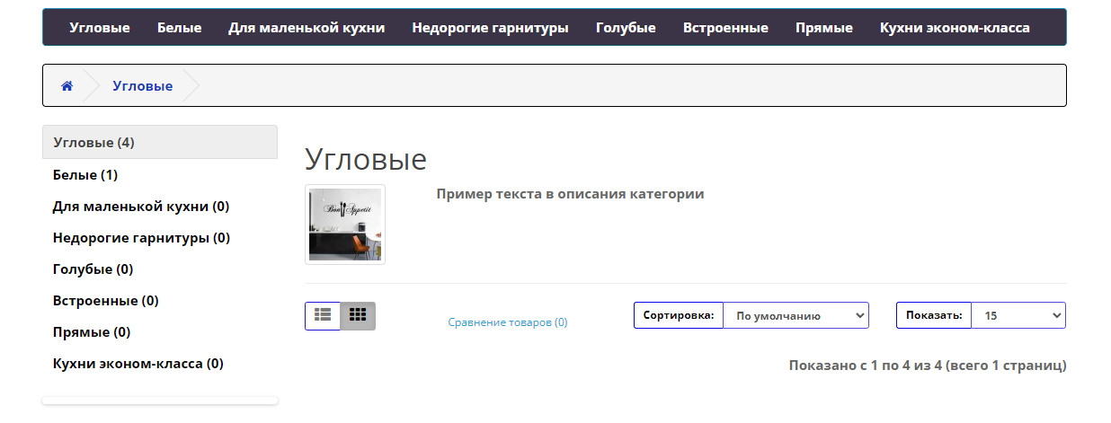

Рисунок 1. Структура навигации

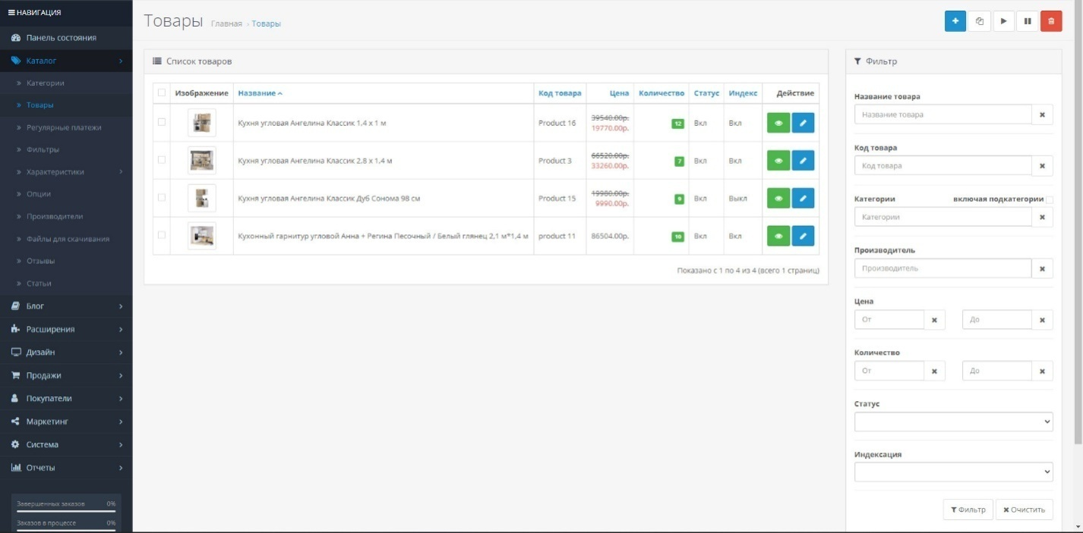

Рисунок 2. Управление контентом

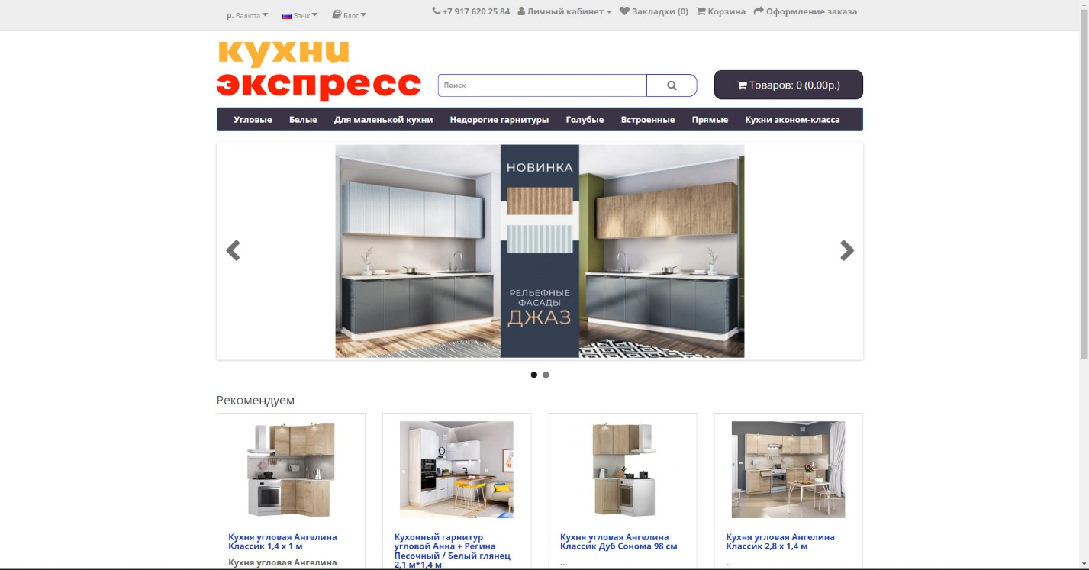

Рисунок 3. Пользовательский интерфейс

## 5.1 Создание дизайна и макетов страниц

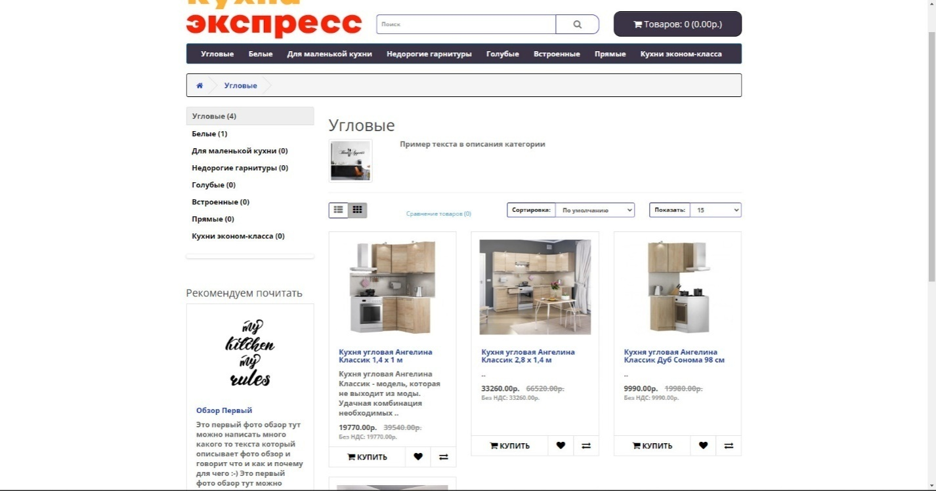

Рисунок 4 – дизайн страниц

## 5.2 Реализация функциональности

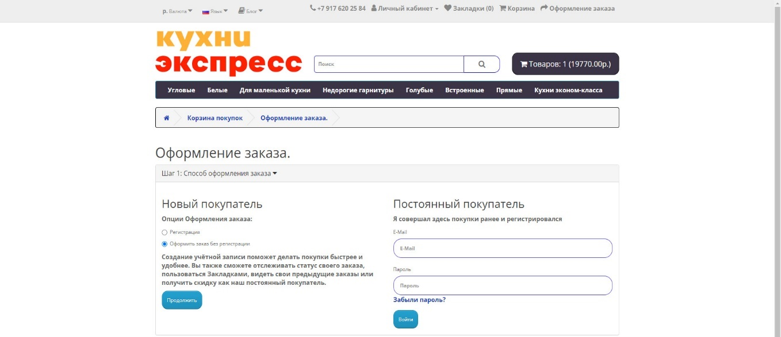

Рисунок 3. Регистрация пользователя

## 5.3 Разработка каталога продукции и услуг

## 5.4 Организация системы заказов и оплаты

## 5.5 Тестирование и отладка веб-сайта

## 5.6 Планирование и проведение тестирования функциональности

## 5.7 Отладка и исправление выявленных ошибок

## 5.8 Тестирование на различных браузерах и устройствах

# ЗАКЛЮЧЕНИЕ

### В результате работы над ВКР мною получены следующие результаты.

На основе обзора по литературным и Интернет источникам обосновано выбраны методы создания сайта. Они учитывают специфику организации по предоставлению услуг по разработке и реализации кухонь. Уделено внимание организации интуитивно понятной навигации по сайту, с удобной структурой страниц и привлекательным дизайном.

В работе проведены тесты для выявления возможных ошибок и недочетов. Применены меры по оптимизации, исправлению ошибок и улучшению производительности веб-сайта.

Предусмотрена интеграция систем заказа и оплаты, которые обеспечивают удобство для клиентов при оформлении заказов и проведении платежей. Выбраны соответствующие платежные шлюзы, позволяющие обеспечивать безопасность и надежность процессов оплаты.

Применены различные маркетинговые стратегии для привлечения целевой аудитории на веб-сайт. Это включало использование SEO для улучшения видимости в поисковых системах, рекламные кампании в социальных сетях и другие каналы привлечения трафика.

Организована обратная связь, учитывающая степень удовлетворенности клиентов. Для этого им предоставлена возможность оставлять свои отзывы, оценки или задавать вопросы через контактную форму и другие средства связи.

Кроме этого используются инструменты аналитики, такие как Google Analytics, для сбора данных о посещаемости, поведении пользователей и конверсиях.

В экономической части выполнен расчет себестоимости программного продукта.

# СПИСОК ИСПОЛЬЗОВАННЫХ ИСТОЧНИКОВ